- Langkah awal lakukan update dan upgrade terlebih dahulu sebelum melakukan instalasi package-package lainnya dengan perintah dibawah ini.
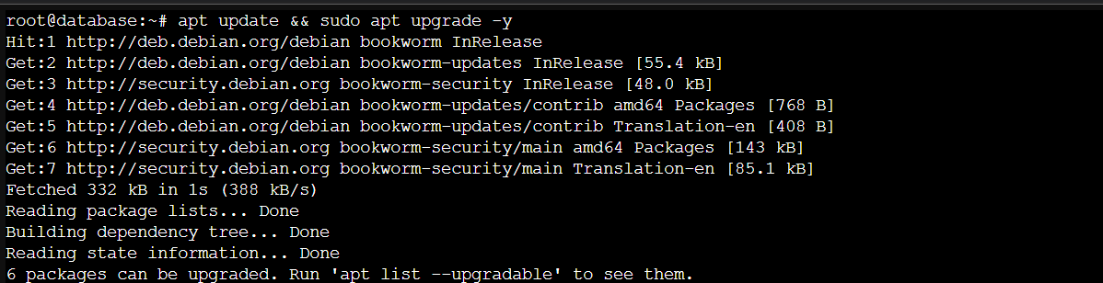

- Jalankan perintah dibawah ini untuk menginstall package wget dan apache2 sebagai webserver dalam instalasi Database Server ini.
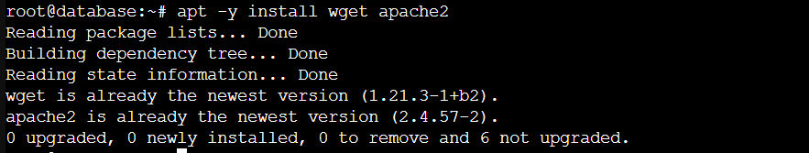

- Lakukan pengecekan dengan perintah dibawah ini untuk memastikan apakah service apache2 sudah berjalan dengan lancar.
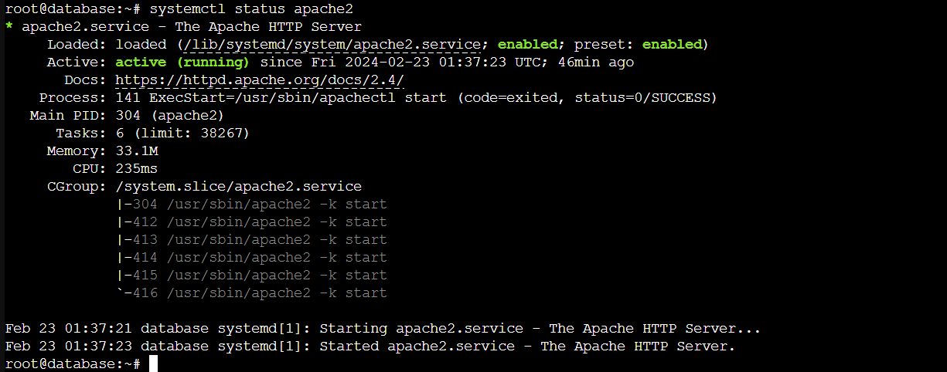

- Jalankan perintah dibawah ini untuk mendownload package-package php.
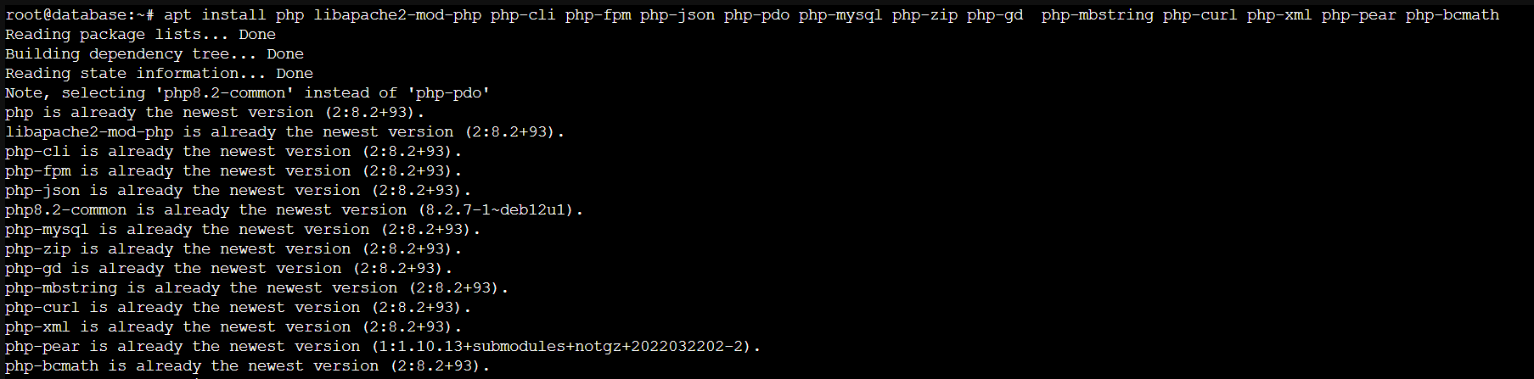

- Langkah berikutnya yakni mengaktifkan service php8.2 yang sebelumnya sudah di download.
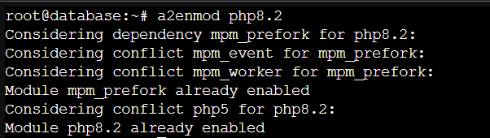

- Berikut yakni langkah install mysql-server dengan menjalankan perintah pada gambar dibawah ini. Nantinya akan ada langkah-langkah untuk mengisi password pada root use yang nantinya untuk mengakses database pertama kali.
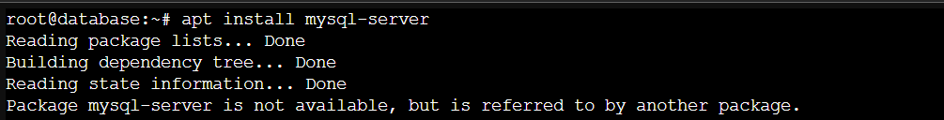

- Apabila sudah kelar coba akses mysql yang sudah terinstall dengan cara dibawah ini yakni “mysql -u root -p” yang menandakan untuk mengakses mysql dengan user root dan include dengan memasukan password nya. Apabila sudah tampil dibawah lakukan perintah berikut
CREATE DATABASE cacti;
GRANT ALL PRIVILEGES ON cacti.* TO 'cactiuser'@'ServerA_IP' IDENTIFIED BY 'password';
FLUSH PRIVILEGES;
perintah tersebut untuk membuat database untuk cacti dan user untuk cacti serta memberikan akses host ke alamat IP Address cacti. Kemudian memberikan Privileges terhadap user tersebut.
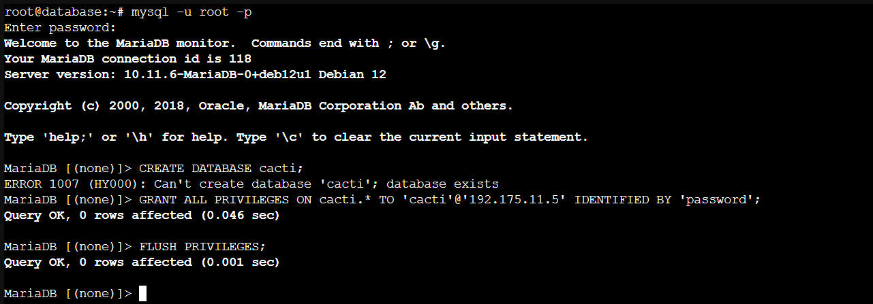

- Pada langkah ini akses dengan domain dibawah ini atau akses dengan menggunakan alamat IP Address Database Server diakhiri dengan /phpmyadmin/. Apabila IP Address sudah di translasikan menjadi domain maka kalian bisa akses seperti gambar di bawah ini. Kemudian login menggunakan user cacti ataupun root yang sudah dibuat sebelumnya.
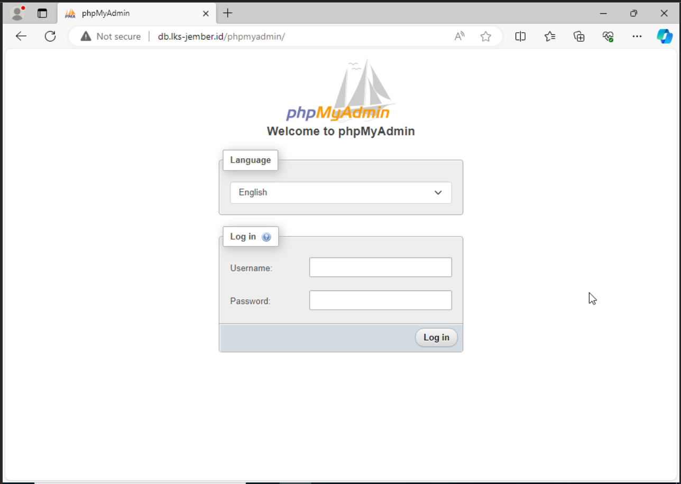

- Berikut user-user yang bisa akses database server ini dan kemudian pada gambar terdapat 2 user yang mengarah ke hostname IP yakni “192.175.11.5 & 192.175.11.3” yang dimana berarti user tersebut bisa diakses dari VM dengan alamat IP Address tersebut. Pada gambar dibawah ada user cacti dan roundcube yang bisa akses database server ini dengan beda Container pada proxmox.
